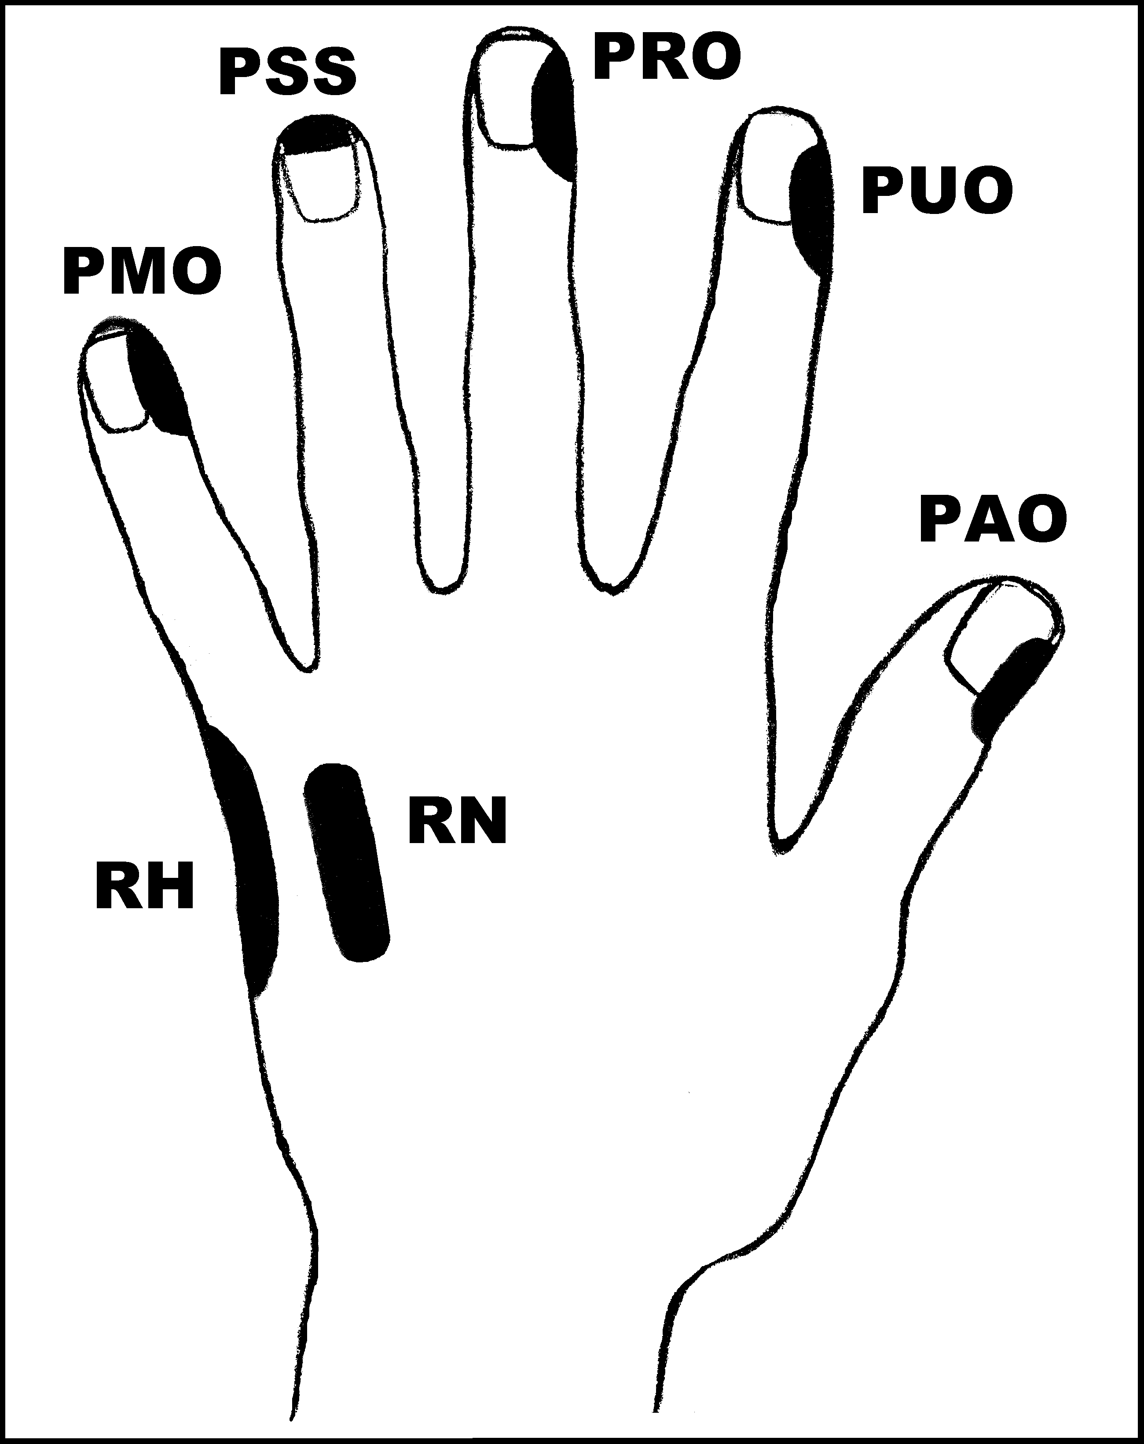
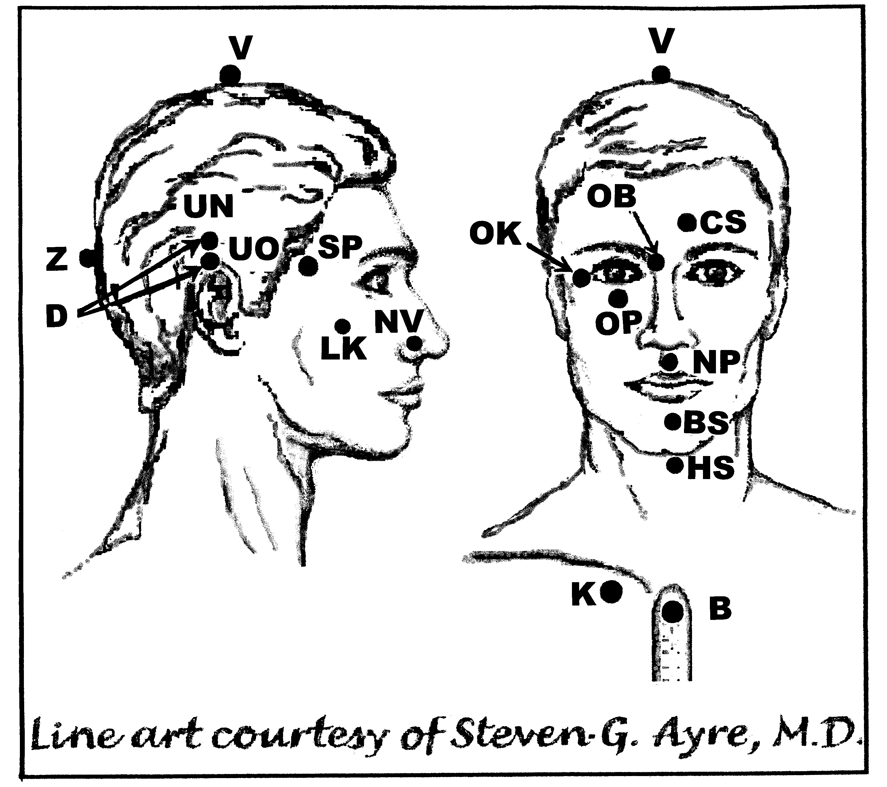
Předpisy na Bolest obličeje

Nejlépe aplikovat: 1 (rozednění – 12h nebo po západu slunce do 2h ráno)
UrV: 75 – ŽN, P

Poklepejte všechny předpisy k zastavení jakýchkoliv bolestí v obličeji včetně bolestí zubů a dásní (kromě čelistního kloubu) Opakujte odstraňovač symptomů vícekrát za sebou, podle potřeby.

Použijte pouze jednu z následujících dvou možností. Poklepávejte buď:
BS a NP 10x, RN 150x a všechny ostatní body 40x,
nebo BS a NP 15x, RN 225x a všechny ostatní body 60x

Předrecepty:

D, CS, UN, UO, BS, NP, PMO, RH, PAO, D, K
PAO, RH, PMO, PRO, PUO,
D, UN, UO, OK, OB, OP, K
OK, V, PMO, K

Předpisy na bolesti v obličeji:

čistič energetického pole: B, K, D, CS, K

odstraňovač symptomů: HS, OK, OB, RH, HS, OK, OP, PAO, K

Aplikujte oba předpisy k zastavení jakýchkoliv bolestí v obličeji včetně bolestí zubů

a dásní (kromě čelistního kloubu) Opakujte odstraňovač symptomů podle potřeby.

